Was ist nachhaltige Mode?

- Abc.ordbogen.com - Ordjagt
Vor dem Lesen die Vokabeln zum Text mit „Ordjagt“ üben https://abc.ordbogen.com/vocab?code=ABCHGASY&name=Nachhaltige%2520Mode

- Den Text mit deinem Tischpartner lesen und übersetzen.
https://www.kindersache.de/bereiche/wissen/panorama/was-ist-nachhaltige-mode

Ratenstrategien benutzen:
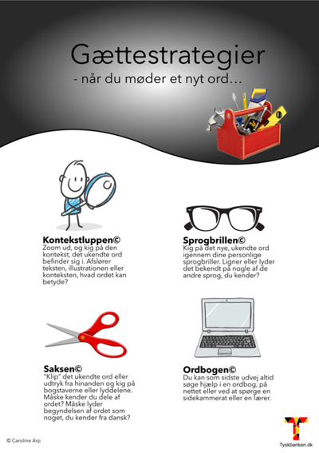

Vokabeln (gloser) zum Text:
Deutsch | Dänisch | Deutsch | Dänisch
Gedanken | tanker | Bedingungen | betingelser
brauchen | behøve | findet statt | finder sted
Bedürfnis | behov | bedeuten | betyde
krass viel | virkelig meget | leiert aus | slides op/mister facon
hochrechnen | medregne | drüber (darüber) | derom
hingegen | derimod | weder noch | hverken eller
Mittlerweile | imidlertid | schaden | skade
geht darum | handler om | Anbau | dyrkning
Anziehsachen | tøj/kluns | genutzt | benyttet
genannt | kaldt | z. B. (zum Beispiel) | for eksempel
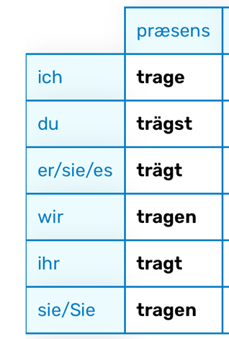

- Interview mit deinem Tischpartner vorbereiten:

Mit deinem Tischpartner sprechen. Der eine ist A. Der andere ist B.
Danach tauscht ihr – B fragt A:

A: Welche Kleider trägst du heute?​
B: Heute trage ich …..​

A: Welche Kleidungsmarke (tøjmærker) magst du?
B: Ich mag…

A: Sind deine Kleider überwiegend (overvejende) fast fashion oder nachhaltige Mode/grüne Mode/ ”slow fashion”?
B: Ja/nein – meine Kleider sind überwiegend….

A: Wie oft kaufst du neue Kleider?
B: Ich kaufe neue Kleider….pro Woche/Monat/Jahr

A: Kaufst du gerne Second Hand Kleider?
B: Ich kaufe nicht so gern/sehr gern…

A: Wie findest du ”Fast Fashion?”
B: Wählt zwei Aussagen: Ich finde Fast Fashion gut/schlecht, weil…
- Fast fashion das Klima belastet.
- Fast fashion sehr billig ist, und das liebe ich.
- Wir generell zu vielen Kleidern kaufen.
Ich finde, dass…
- Jeder selber entscheiden (bestemme) muss, wie viele Kleider, man kaufen will
- Ich lieber 5 „Fast Fashion“-Kleidungsstücke haben will, statt ein nachhaltiges Kleidungsstück haben.
- Ich lieber ein nachhaltiges Kleidungsstück haben will, statt 5 „Fast Fashion“-Kleidungsstücke haben.
- Fast Fashion verboten sein soll.
- Man mehr in Seconhandläden kaufen soll.

- Kleider beschreiben – was trägt dein Tischpartner/deine Tischpartnerin?
Du trägst … Du hast … an.

5. Quiz auf abc ordbogen spielen

